Laboratorul 2

Pârvan Andrei Leonard Calculatoare 4

Este o aplicatie la finalul laboratorului:

1. 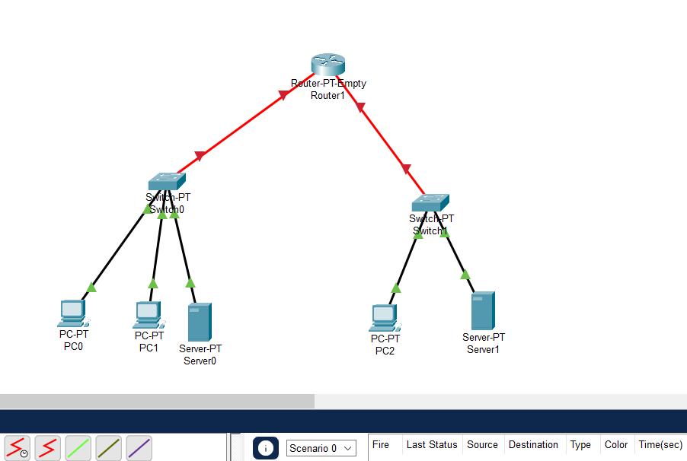

2. Pentru a realiza o conexiune de tip fiber intre switch si router am folosit urmatoarele module

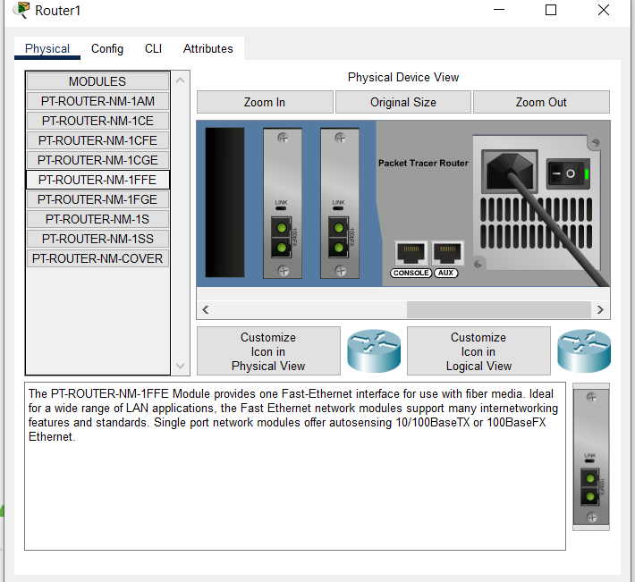

3. Se atribuie ip-uri pentru Fast Enthernet 0/0 si Fast Enthernet 1/0

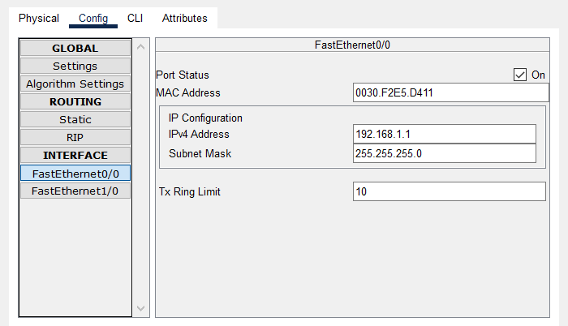

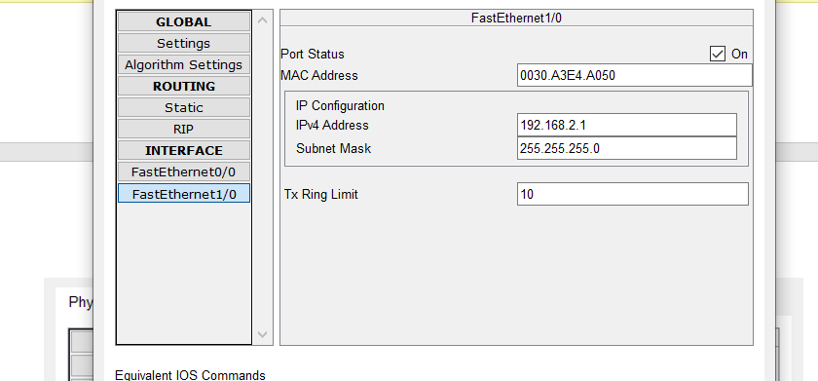

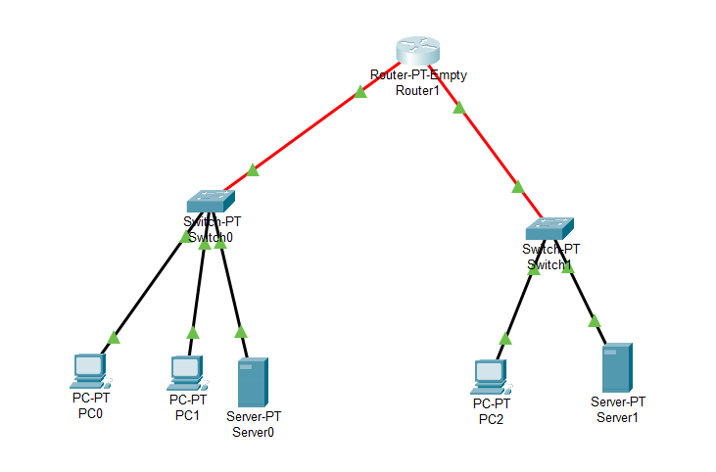

4. Se atribuie ip-uri la PC-uri si servere

